Поздравляем наших именинников
Веселая жизнь
в «Веселой компании»

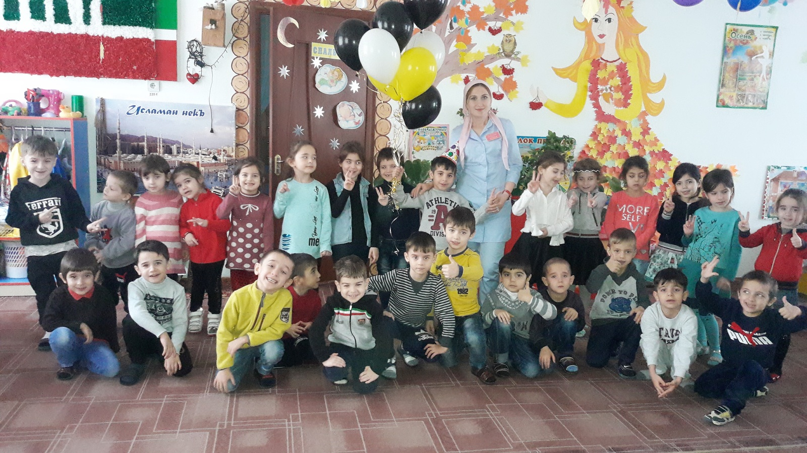
Наш именинник Абдурахман!

Как же приятно, когда в твой день рождения поздравляют близкие друзья!

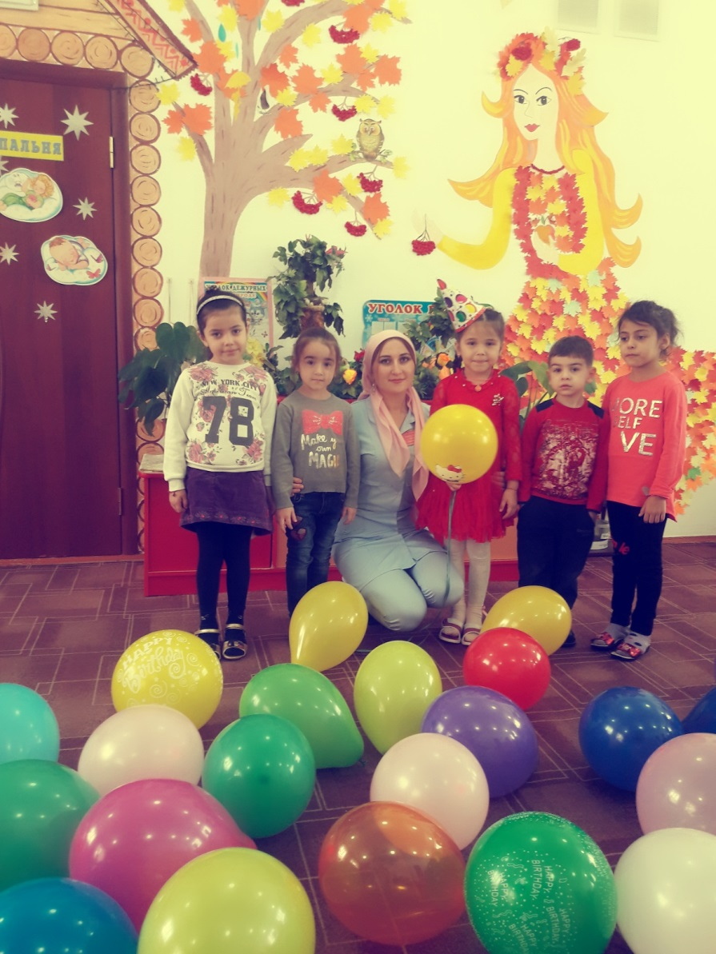
Наша именинница Сауда!
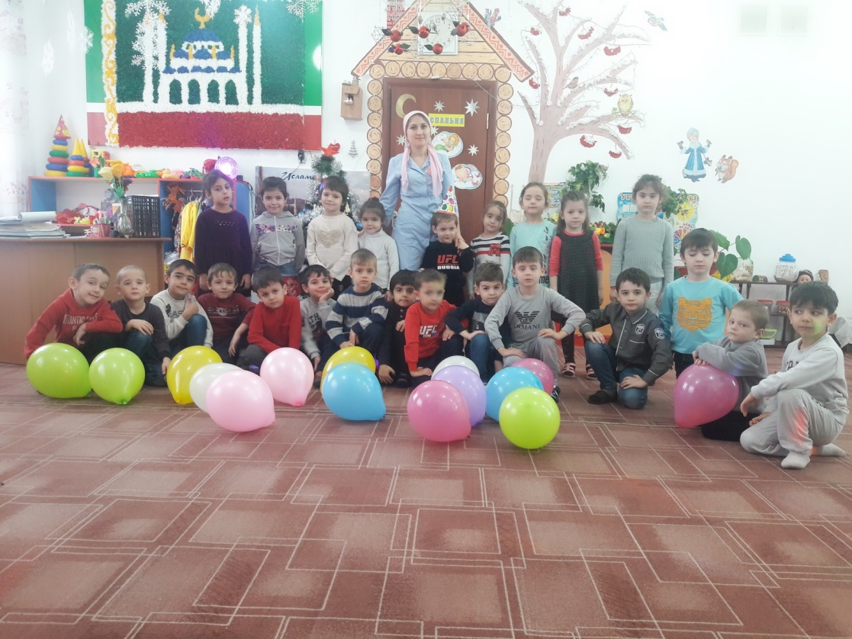
Столько веселья в первом снеге!
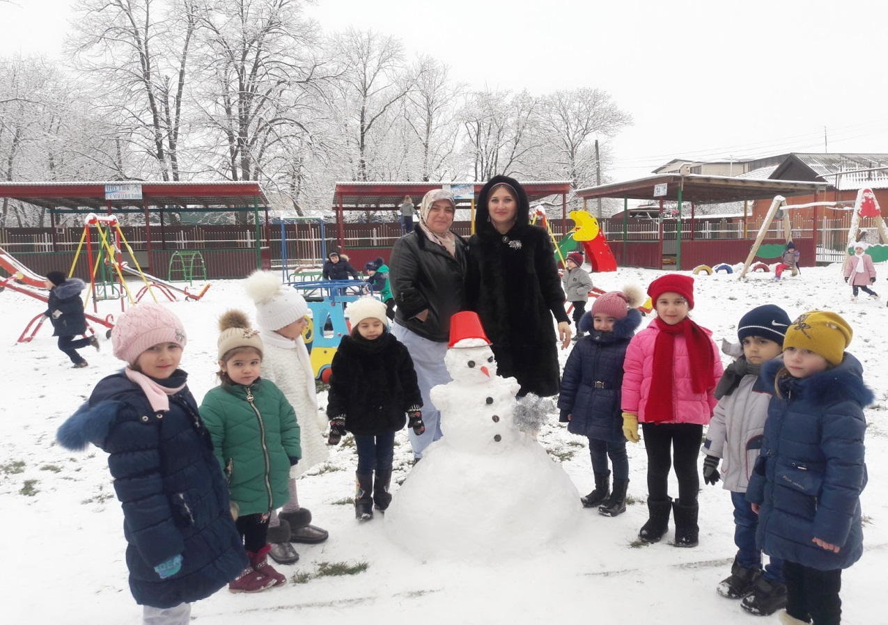
Готовимся к любимому празднику «Новый год»
(Заранее готовим новогодние поделки)

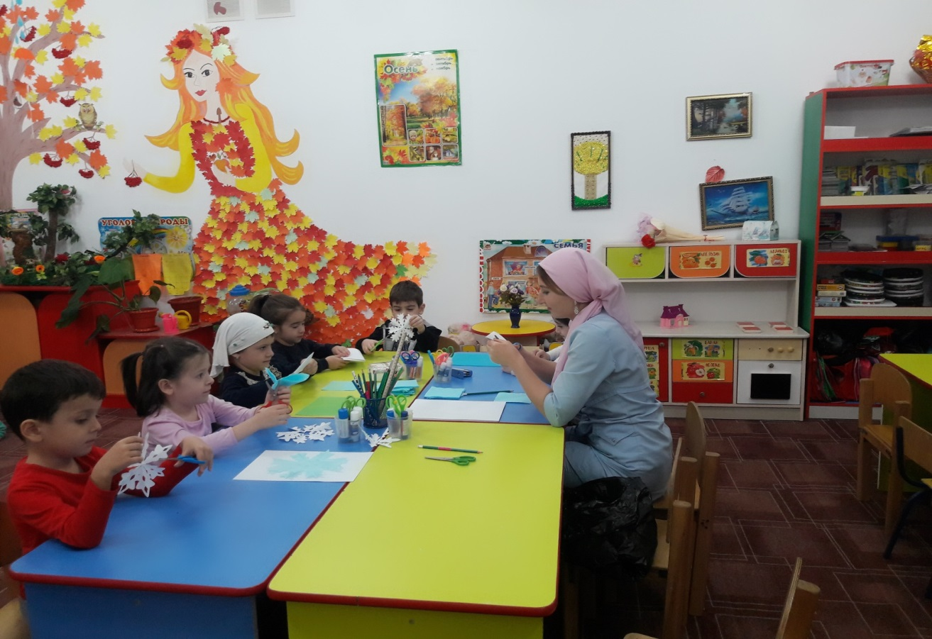

Наше путешествие по островам
Открытая интегрированная ООД
по развитию речи
на тему: «Путешествие»

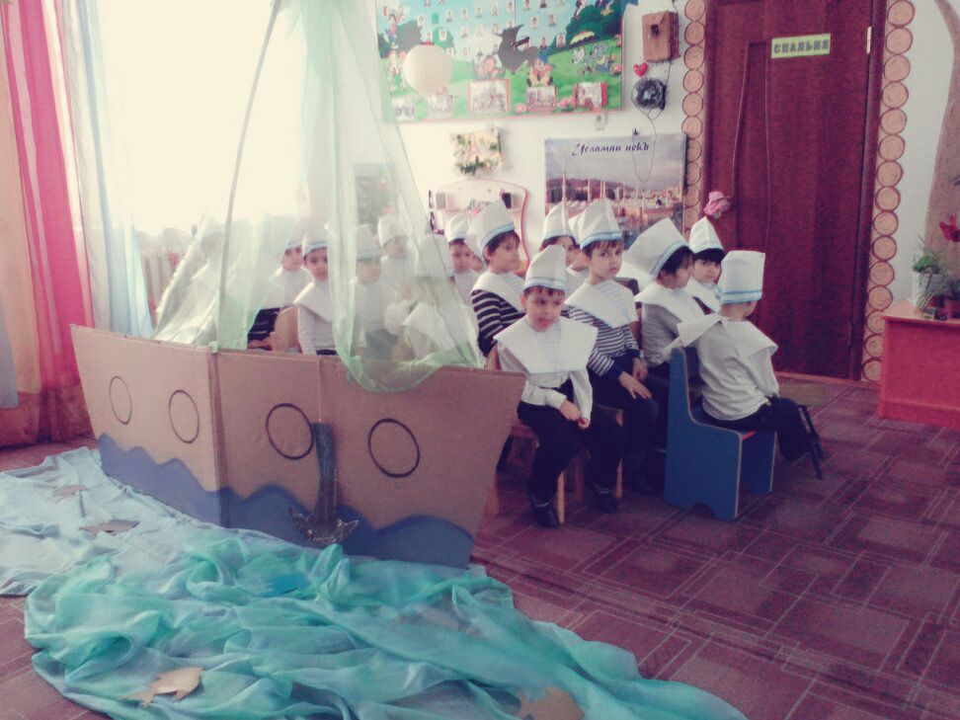

Остров
«Геометрических фигур»
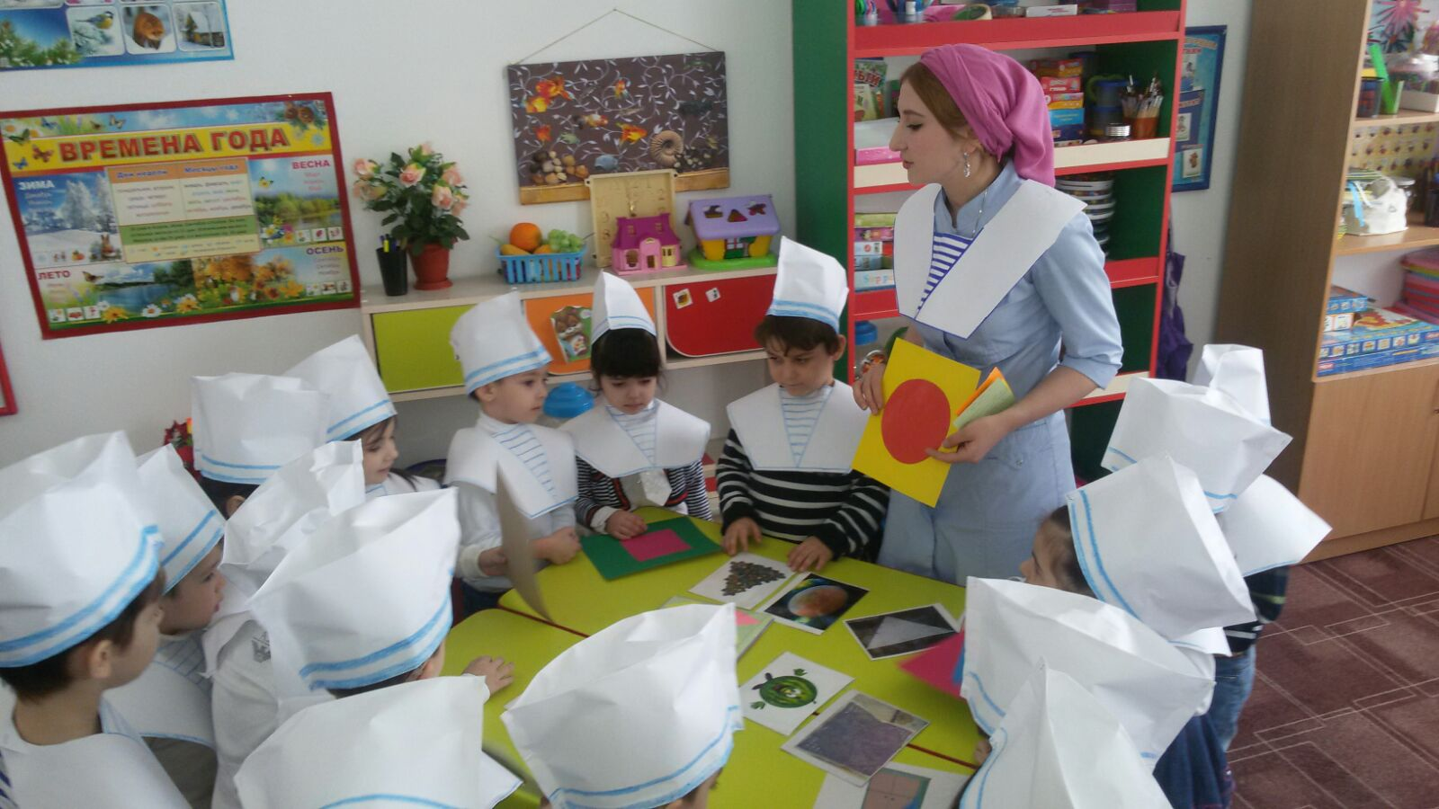
Строим «Башню»
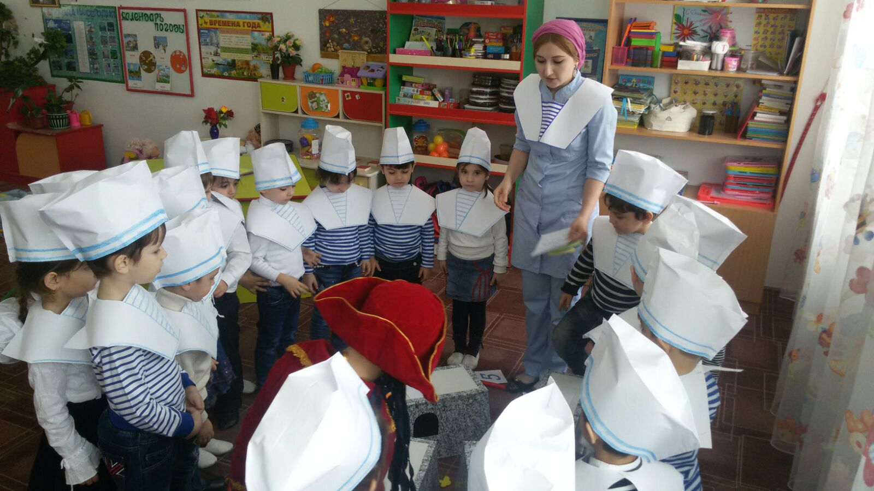

Мои дети
очень любят сюжетно-ролевые игры
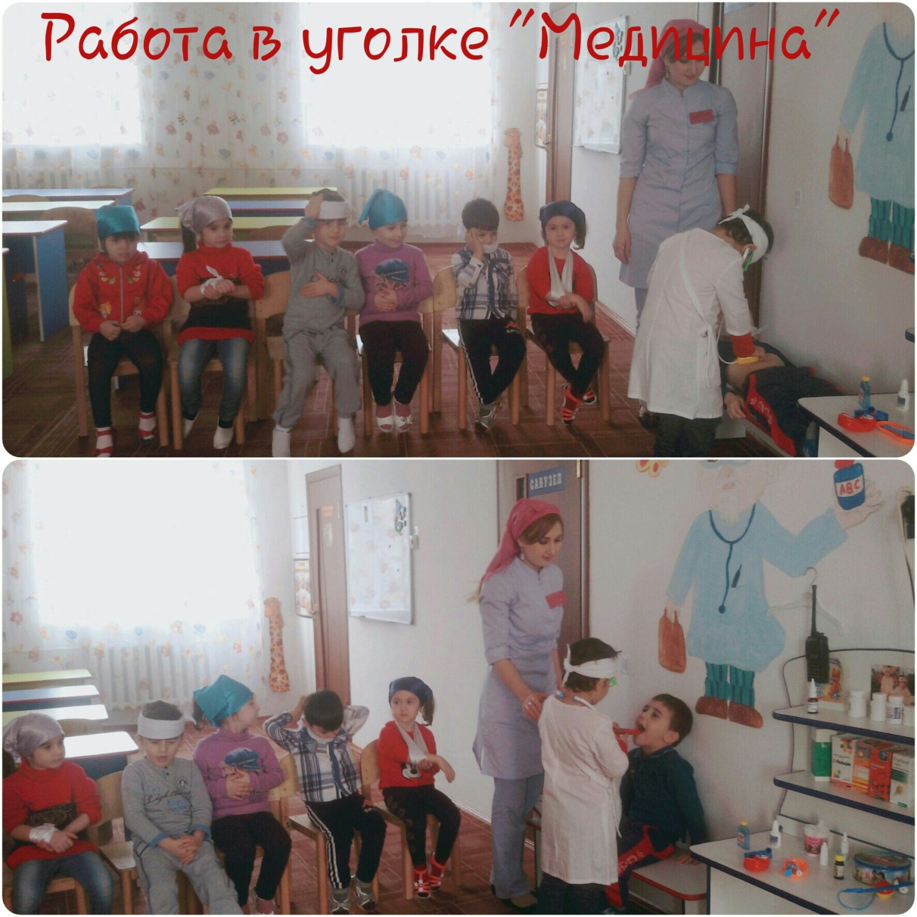

Мы-маленькие звездочеты
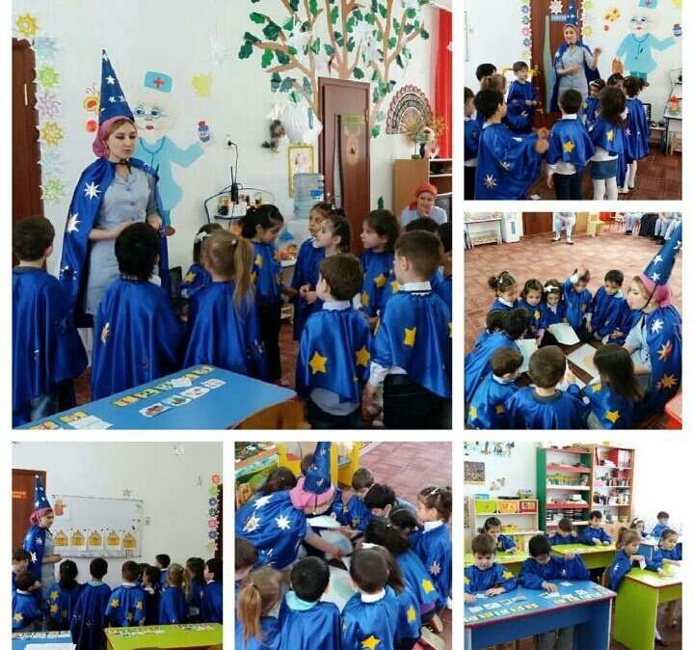
Открытая ООД по познавательному развитию (ФЭМП) на тему: «В стране звездочетов»

Играем в любимую игру с прищепками
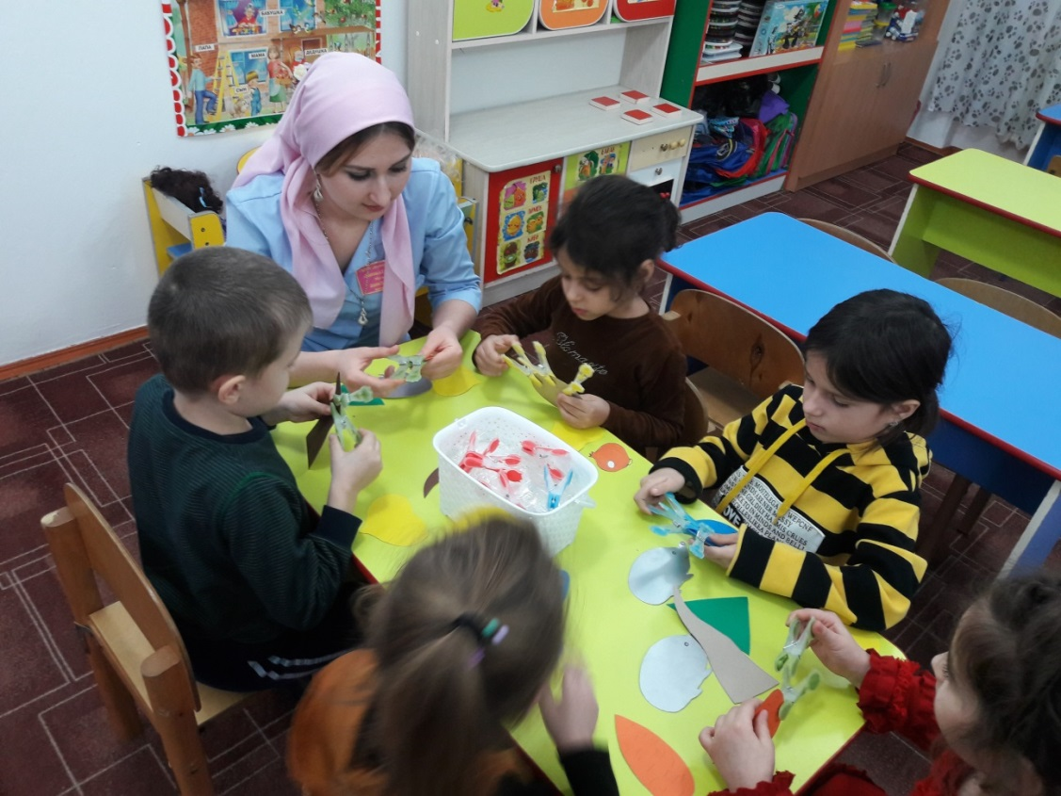
Развиваем мелкую моторику рук
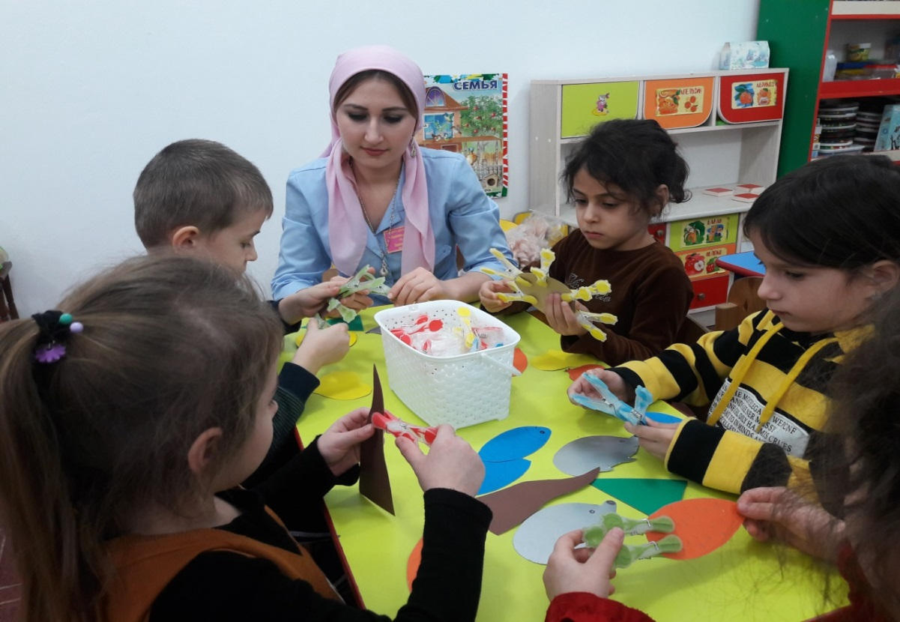

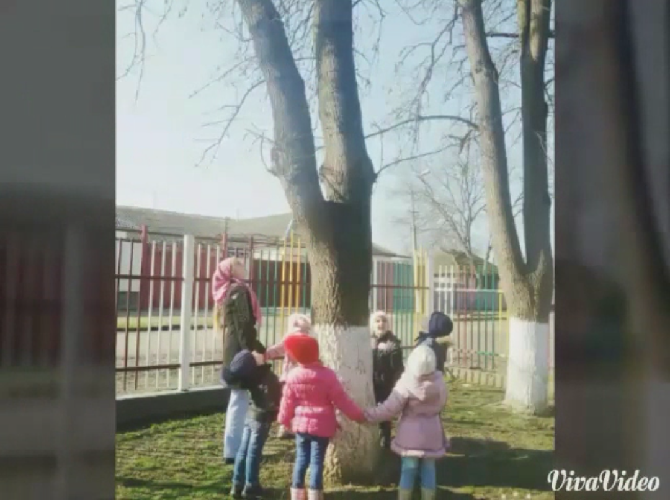
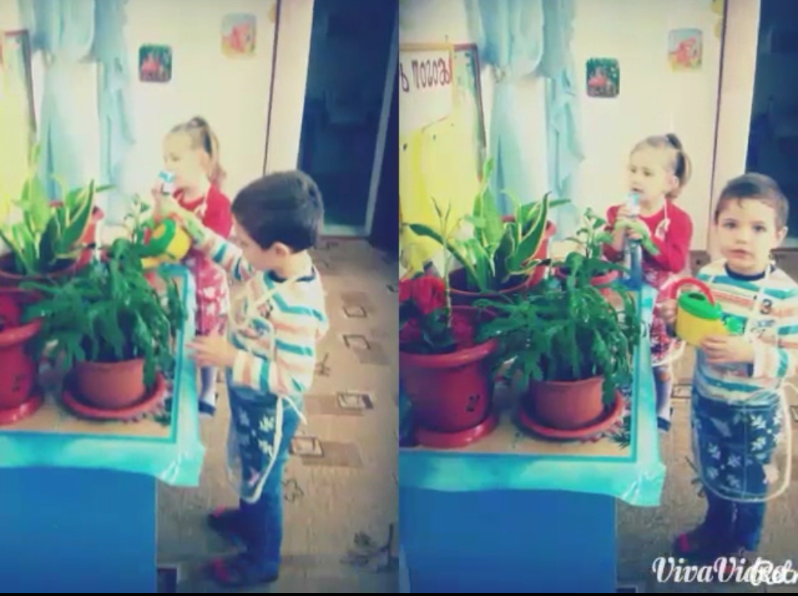

Играем с детьми в игру «Домашние животные
и птицы»
